ACO Bogen GM-X DN70x87 Gradx1,6
ACO Haustechnik

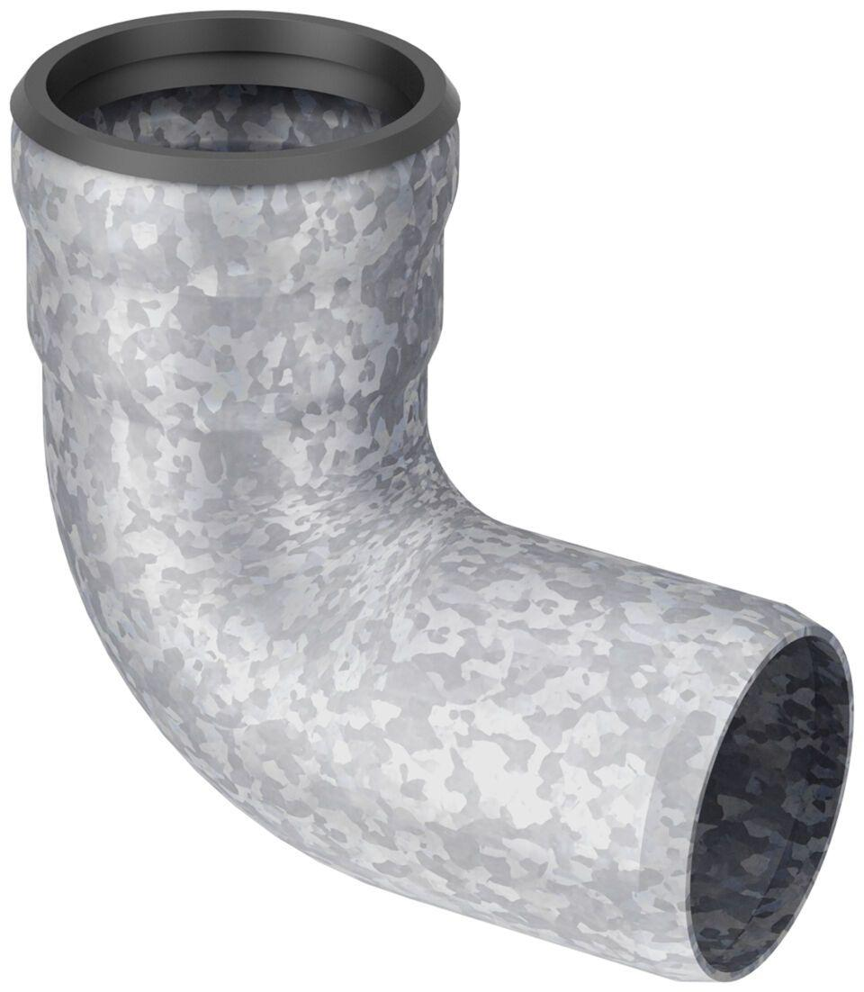Eigenschaften
GTIN:
8590830706439
HAN:
0174.11.82

